Федеральное государственное автономное образовательное учреждение высшего образования
«Национальный исследовательский университет ИТМО»
Факультет программной инженерии и компьютерной техники

Лабораторная работа № 2
По дисциплине программирование
Вариант 887

Выполнил: Хлыбов С.A.
Группа: P3106
Преподаватель: Айша Шамырадова
Санкт-Петербург 2026

Задание
На основе базового класса Pokemon написать свои классы для заданных видов покемонов. Каждый вид покемона должен иметь один или два типа и стандартные базовые характеристики:
- очки здоровья (HP)
- атака (attack)
- защита (defense)
- специальная атака (special attack)
- специальная защита (special defense)
- скорость (speed)
Классы покемонов должны наследоваться в соответствии с цепочкой эволюции покемонов. На основе базовых классов PhysicalMove, SpecialMove и StatusMove реализовать свои классы для заданных видов атак. Все разработанные классы, не имеющие наследников, должны быть реализованы таким образом, чтобы от них нельзя было наследоваться.

Атака должна иметь стандартные тип, силу (power) и точность (accuracy). Должны быть реализованы стандартные эффекты атаки. Назначить каждому виду покемонов атаки в соответствии с вариантом. Уровень покемона выбирается минимально необходимым для всех реализованных атак.

Используя класс симуляции боя Battle, создать 2 команды покемонов (каждый покемон должен иметь имя) и запустить бой.
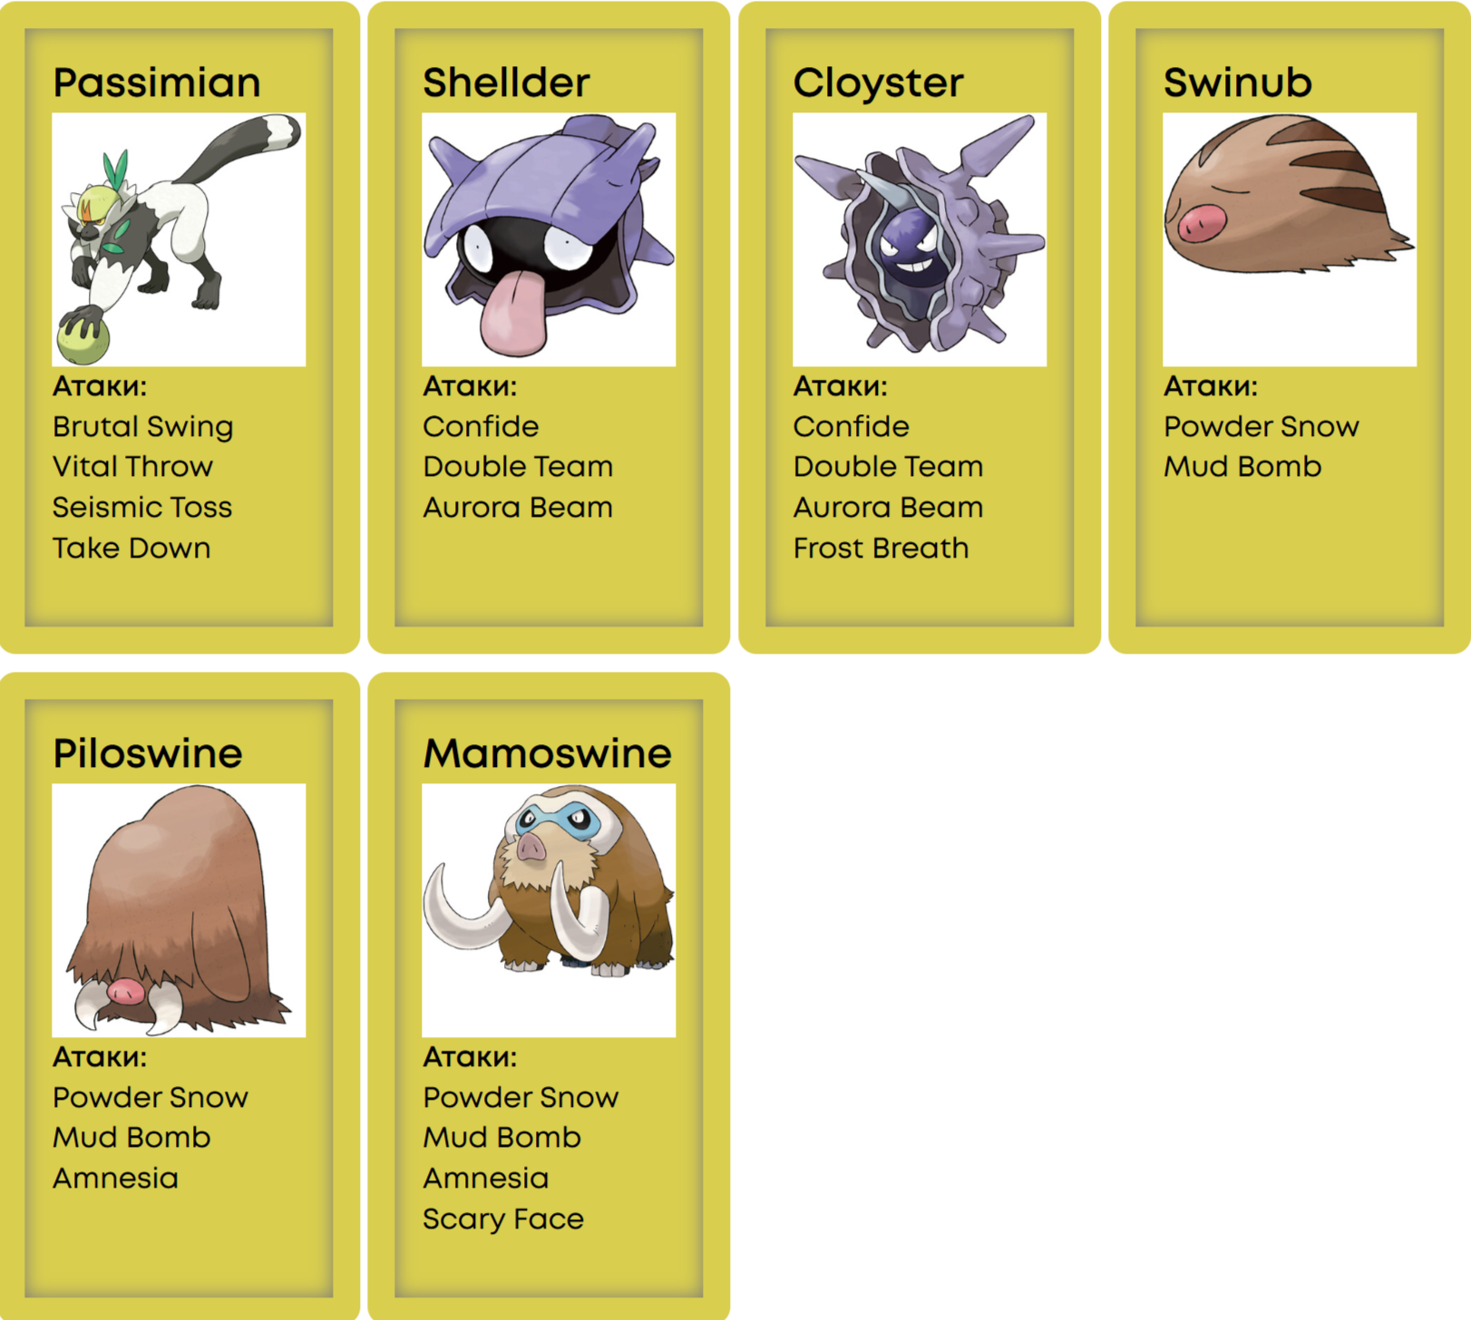

Исходный код
https://github.com/StepanKhlybov/ProgaLabWork2
Диаграмма классов реализованной объектной модели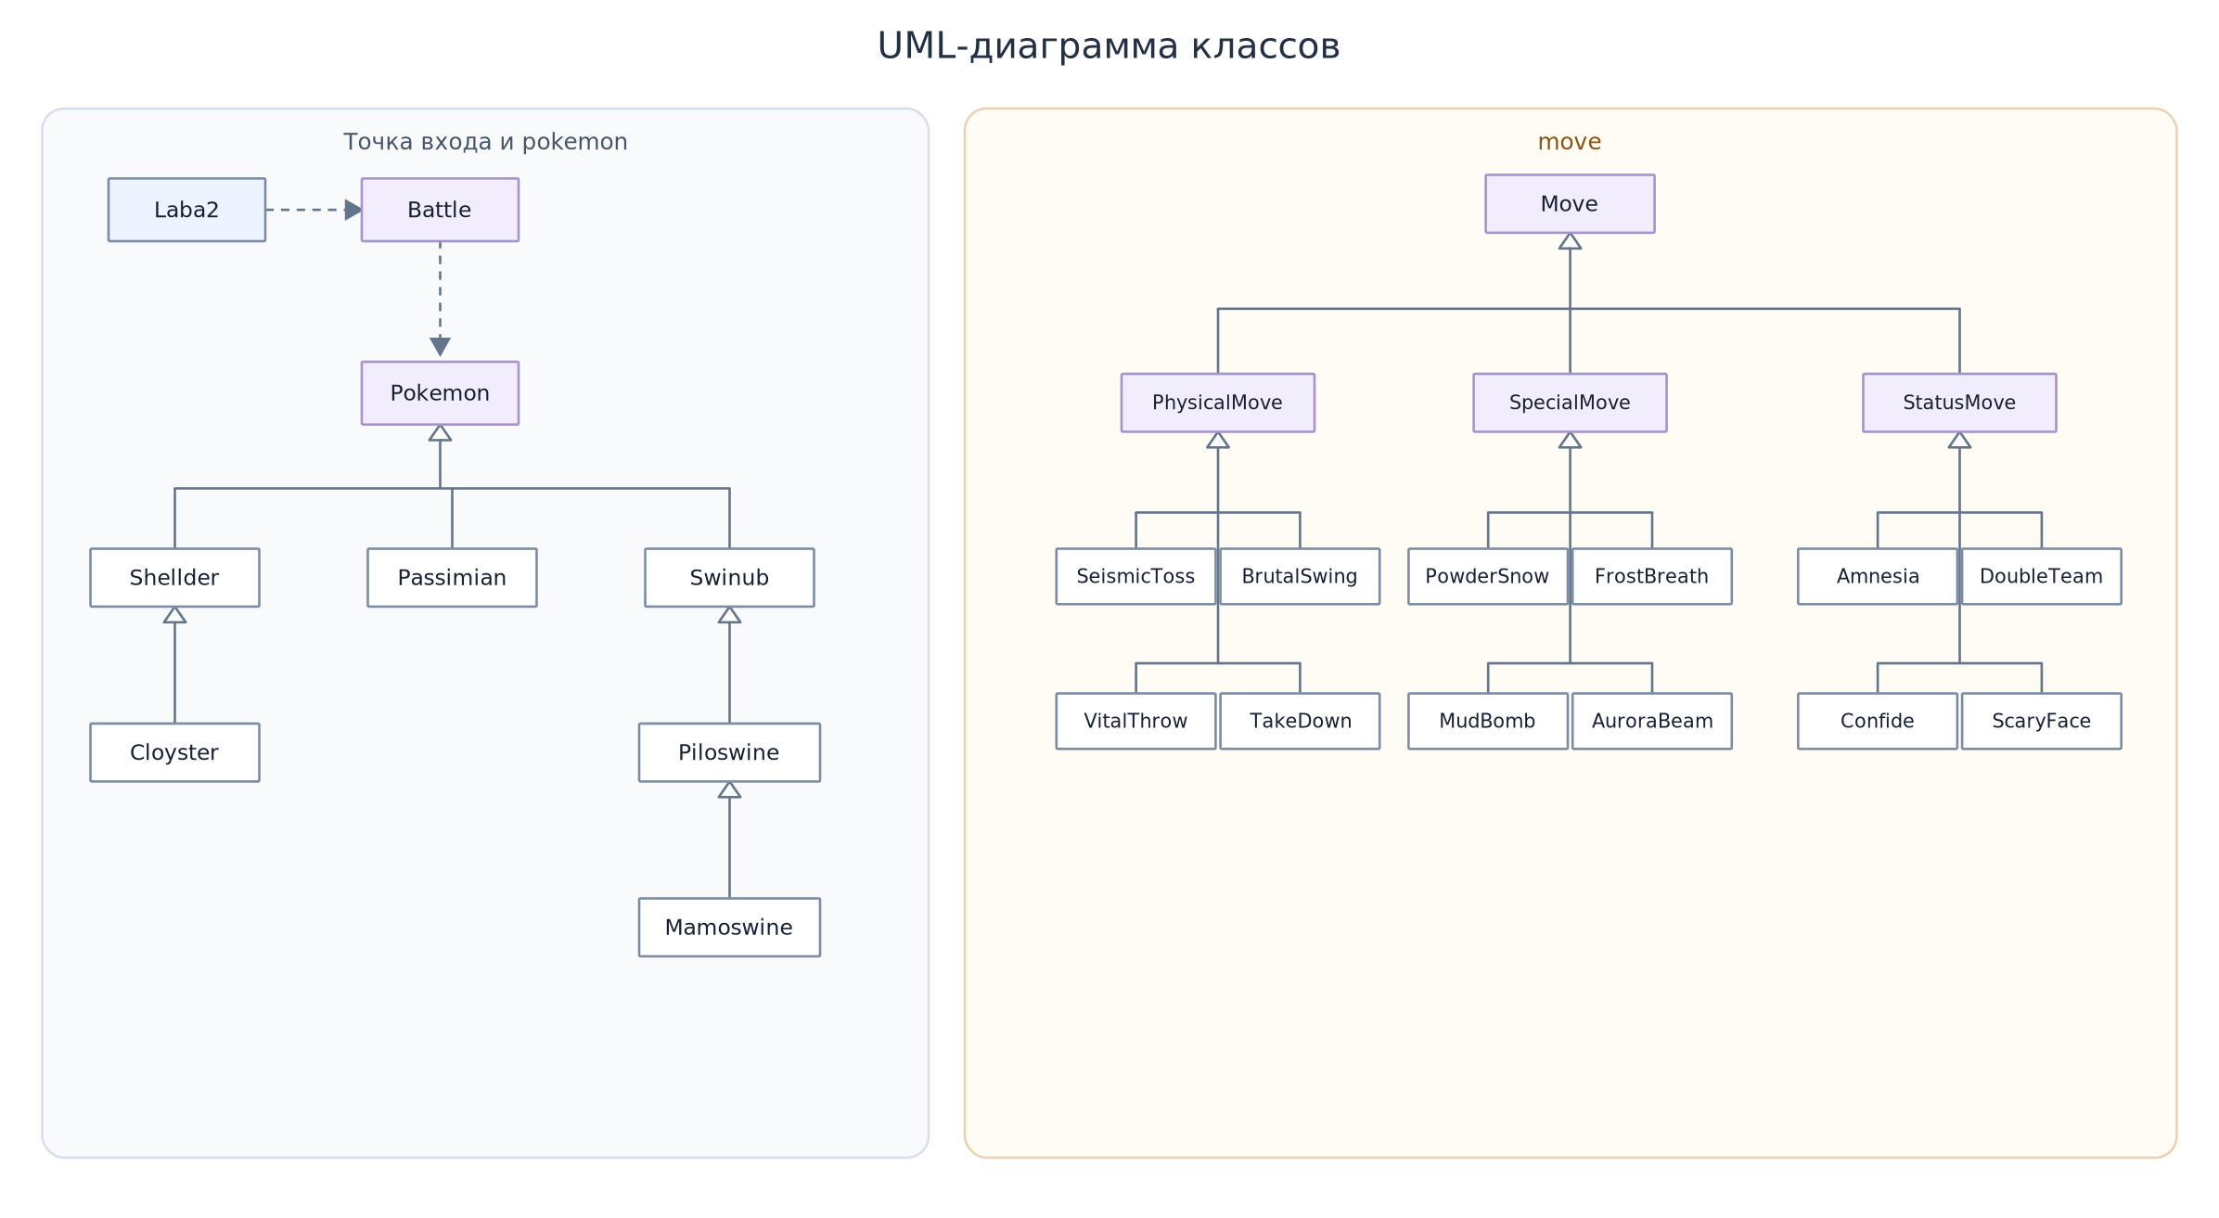Результат работы программы
Shellder Шелдер из команды черных вступает в бой!
Passimian Пассимиан из команды фиолетовых вступает в бой!
Passimian Пассимиан использует Brutal Swing.
Shellder Шелдер теряет 5 здоровья.

Shellder Шелдер использует Confide.

Passimian Пассимиан использовал Take Down.
Shellder Шелдер теряет 6 здоровья.
Passimian Пассимиан теряет 2 здоровья.

Shellder Шелдер использует Aurora Beam.
Passimian Пассимиан теряет 5 здоровья.

Passimian Пассимиан использует Seismic Toss.
Shellder Шелдер теряет 22 здоровья.
Shellder Шелдер теряет сознание.
Swinub Свинаб из команды черных вступает в бой!
Passimian Пассимиан использует Brutal Swing.
Критический удар!
Swinub Свинаб теряет 24 здоровья.
Swinub Свинаб теряет сознание.
Mamoswine Мамосвайн из команды черных вступает в бой!
Mamoswine Мамосвайн использует Amnesia.

Passimian Пассимиан использует Brutal Swing.
Mamoswine Мамосвайн теряет 9 здоровья.

Mamoswine Мамосвайн использует Powder Snow.
Mamoswine Мамосвайн теряет 6 здоровья.

Mamoswine Мамосвайн использует Powder Snow.
Mamoswine Мамосвайн теряет 5 здоровья.

Mamoswine Мамосвайн использует Mud Bomb.
Passimian Пассимиан теряет 8 здоровья.

Passimian Пассимиан использует Vital Throw.
Mamoswine Мамосвайн теряет 18 здоровья.
Mamoswine Мамосвайн теряет сознание.
В команде черных не осталось покемонов.
Команда фиолетовых побеждает в этом бою!

Вывод
Во время выполнения данной лабораторной работы я изучил основные принципы объектно-ориентированного программирования, научился применять наследование, полиморфизм и инкапсуляцию на практике, создавать классы и объекты, подключать внешние библиотеки в Java-проект и работать с готовыми программными компонентами.

